变量内容的删除与取代

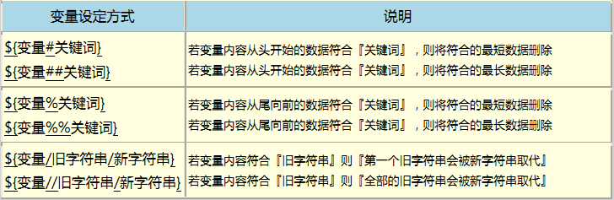

变量的测试与内容替换：

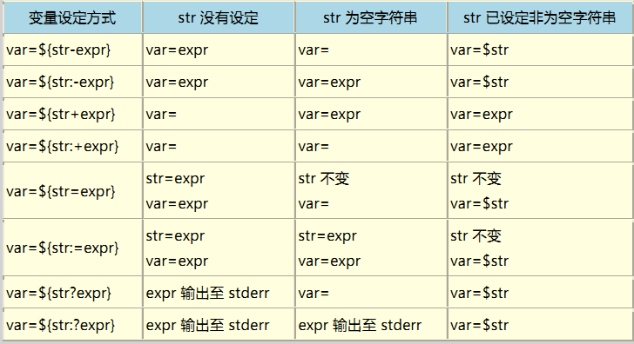

#正则表达式

grep、awk、grep、sed 支持正则表达式

